|  |
| --- |
|  |
|  |
|  |
| **忠县金声乡人民政府文件** |
| 金声府发〔2023〕25号 |

忠县金声乡人民政府

关于印发《2023年金声乡大豆玉米(高粱)带状复合种植示范项目实施方案》的通知

各相关村（居）民委员会：

为深入贯彻习近平总书记关于粮食和大豆生产的重要指示精神，全面落实中央经济工作会议、中央农村工作会议等部署，按照《重庆市农业农村委员会关于印发2023年大豆玉米（高粱）带状复合种植实施方案的通知》（渝农办发〔2023〕35号）和《2023年忠县大豆玉米（高粱）带状复合种植示范项目实施方案》忠农发〔2023〕38号要求，我府制定了《2023年金声乡大豆玉米（高粱）带状复合种植示范项目实施方案》，现印发给你们，请按照任务认真组织落实。

附件：1. 2023年金声乡大豆玉米（高粱）带状复合种植示范技术方案

2. 2023年金声乡大豆玉米（高粱）带状复合种植任务分解表

3. 2023年金声乡大豆玉米（高粱）带状复合种植补助明细表

忠县金声乡人民政府

2023年6月5日

（此件公开发布）

2023年金声乡大豆玉米（高粱）带状复合种植

示范项目实施方案

为深入贯彻习近平总书记关于粮食和大豆生产的重要指示精神，全面落实中央经济工作会议和中央农村工作会议精神，根据重庆市农业农村委员会重庆市财政局《关于预下达2023年农业转移支付部分政策任务清单的通知》（渝农办发〔2023〕4号）和重庆市农业农村委员会《关于印发2023年大豆玉米（高粱）带状复合种植实施方案的通知》（渝农办发〔2023〕35号）、和《2023年忠县大豆玉米（高粱）带状复合种植示范项目实施方案》忠农发〔2023〕38号文件精神，结合我乡实际，制定本实施方案。

一、指导思想

以习近平新时代中国特色社会主义思想为指导，深入贯彻落实党的二十大精神和中央经济工作会议、中央农村工作会议精神，紧紧围绕保障国家粮食安全，确保粮食和重要农产品稳产保供，聚焦重点区域，紧盯主要品种，补齐关键短板，依托农业企业、农民专业合作社和种植大户等新型经营主体，建设一批大豆玉米（高粱）带状复合种植示范片，总结一批可复制、可推广、高效益的种植模式，带动大面积均衡发展，实现稳产高产、节本增效和提质增效。

二、基本原则

（一）确保种植收益基本稳定。各村（居）要以市县推荐的技术模式为主，同时结合实际积极探索适宜本村（居）的复合种植模式，在确保玉米（高粱）稳产的情况下尽可能多产大豆，增加种植收益。

（二）确保面积落实相对集中。建立政府主导，主体参与的模式，优先鼓励支持农业企业、合作社、种植大户等新型经营主体通过土地流转等方式集中连片开展大豆玉米（高粱）带状复合种植，核心示范片和高产片要求集中连片。

（三）确保技术模式相对统一。各村（居）要努力推进大豆玉米（高粱）带状复合种植和农机具相融合，最大限度实现技术轻简化和生产机械化，尽可能实现乡域内技术模式相对统一。

（四）尊重农民意愿稳步推进。坚持因地制宜、分类施策原则，充分尊重农民意愿，全面落实大豆玉米（高粱）带状复合种植相关补贴政策，通过宣传引导和示范带动提高种植主体积极性。

三、重点任务及资金安排

（一）目标任务

全乡以广兴村、白岩村、樟岭村、金龟石居委、桂香村为重点示范村居，其余村（居）自主建立示范片，不作为考核任务。示范总面积800亩，全面推广大豆玉米（高粱）带状复合种植技术。

（二）资金预算及来源

根据重庆市财政局《关于提前下达2023年中央农业相关转移支付资金预算指标的通知》（渝财农〔2022〕134号）；重庆市财政局《关于提前下达2023年市级农业相关转移支付资金预算指标的通知》（渝财农〔2022〕142号）。今年上级下达大豆玉米（高粱）带状复合种植项目资金，示范推广面积800亩。每亩补助项目资金190元，共15.2万元。

四、组织措施

（一）加强领导，明确责任

推广玉米大豆（高粱）带状复合种植技术是作为“大豆振兴计划”的重要工作之一，各村（居）必须制定切实可行的技术方案、工作方案和管理办法。要明确责任领导、项目负责人，实行责任领导、项目负责人责任制。建立基地信息反馈制度，及时反馈苗情动态、高产示范展示开展情况、农民培训情况。

（二）强化技术培训

各村（居）要按照全乡统一要求，明确任务指标和工作进度，细化技术措施，示范田块要落实到农户。切实加强示范片的技术培训与指导，及时发现和解决生产实际中的问题。同时，要把玉米大豆（高粱）带状复合种植技术示范有关的文件、方案、田间记录、测产结果、试验总结、工作总结等及时建档立案，特别是对于田间记录，要详细记载种植品种、推广技术、生育时期、水肥管理、病虫防治、技术指导等，确保信息记录及时、具体和真实，促进工作有序开展。

（三）扶持培植种粮大户和专业服务队

在重点村（居）、重点区域培植高产种植示范大户；同时发展1-2个为农民和种植大户提供全程技术服务的耕种与病虫防治专业服务队，并以种植大户和科技示范户为重点，开展高产创建竞赛活动，制定激励机制，组织检查评比，促进各项技术落实。

（四）及时反馈信息

围绕大豆玉米（高粱）带状复合种植技术集成形成以大豆玉米全程机械化生产+大豆玉米（高粱）区域适宜品种+药肥双减增效轻简绿色高效栽培技术模式。广泛开展现场观摩，在关键农时季节，组织技术人员、种粮大户和农民群众到示范片学习观摩。

附件1

2023年金声乡大豆玉米（高粱）带状复合种植示范技术方案

玉米（高粱）套种大豆是在集成免耕、秸秆覆盖、作物直播技术的条件下，在玉米（高粱）生长中期，在其宽行中套种2行或3行大豆，实行大豆玉米（高粱）双丰收的连年套种轮作多熟种植制度；大豆玉米（高粱）也可同时播种，实行大豆玉米（高粱）双丰收的间作多熟种植制度。以《农药安全使用标准》（GB4285）、《无公害农产品产地环境条件》（DB51/336）、《无公害农产品农药使用准则》（DB51/337）、《无公害农产品生产用肥使用准则》（DB51/338）等为基础制定该技术。

一、优化种植模式

我乡主推“2行玉米（高粱），3行大豆”种植模式。

行距：采取宽窄行，玉米（高粱）宽行180厘米、窄行40厘米，在玉米宽行内种3行大豆。玉米（高粱）间距40厘米，玉米与大豆间距60厘米，大豆间距30厘米。

窝距：玉米窝距30-40厘米，每亩种植密度1500-2000窝，窝播双粒或窝栽双苗，每亩3000-4000株；高粱窝距25-30厘米，每亩种植密度2000-2400窝，窝播双粒或窝栽双苗，每亩4000-4800株；大豆窝距20-25厘米，每亩密度3600-4500窝，窝

播留苗2株，每亩7200-9000株，下图以大豆玉米为例。

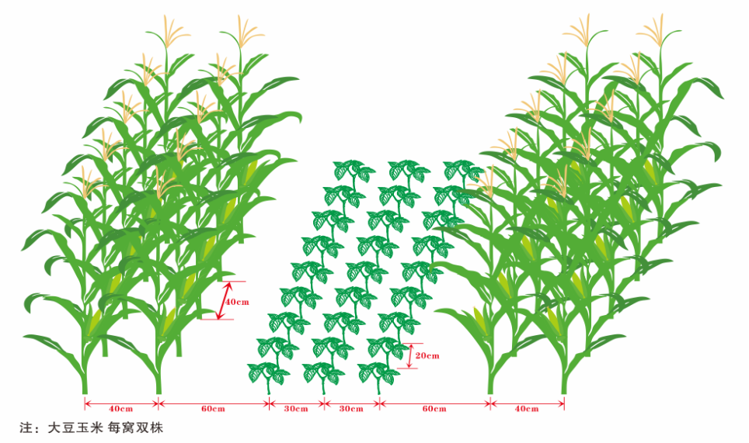

二、选配良种

1. 玉米：选用株型较紧凑、较矮（250cm以下）的早熟春玉米品种如新中玉801、中单808、帮豪58、西大889、川单25、登海605、长玉19、渝单19、华凯2号、华试919、成玉999、渝单821、渝单59等。

2. 高粱：高粱品种选择出酒率高、株高180 cm左右的糯高粱品种，如晋渝糯3号、冀粱4号、机糯粱1号、川糯粱1号、红缨子等。

3. 大豆：贡豆一号、南夏豆25、南豆12、特选11号、渝豆1号、渝豆2号、渝豆11、渝豆14号、南豆23、适合当地的本地种等。

三、播前准备

1. 选种：选粒大饱满的种子，发芽率95%以上。

2. 晒种：将种子在晴天晒1—2天，防止烈日暴晒。

3. 拌种：大豆采用烯效唑干拌种，每1公斤种子用5%的烯效唑可湿性粉剂16mg—20mg在塑料袋中来回抖动数次。

4. 整地：玉米（高粱）窄行整地时尽量做到早、深、细，冬春前早耕炕土，耕深25—30厘米，将玉米（高粱）宽行内的前茬秸秆移至窄行内，抢墒免耕播大豆。

四、播种

（一）播期

1. 玉米：在2月下旬至3月上旬适时播种，比当地大面积播种提前5～7天。

2. 高粱：春直播时间为3月20日---4月25日，与春大豆同期播种；夏播5月底前，与大豆间作。

3. 大豆：春豆3月下旬至4月中旬，夏播在5月下旬至6月中旬，海拔偏高播期适当偏早，海拔低播期可偏晚，播时根据气象预报在雨前或雨后及时抢墒播种。

（二）播种方式

玉米（高粱）移栽或直播，双株，大豆点播或免耕机播，点播4—5粒/穴，机播3—4粒/穴，留2株。

（三）科学施肥

1. 第一种施肥方式。“一次性施肥”模式，玉米（高粱）底肥每亩施高含量高氮复合肥（如：28-8-6）40公斤；大豆底肥每亩施复合肥（如：14-15-14）20公斤。

2. 第二种施肥方式。“底肥+追肥”模式，玉米（高粱）底肥每亩施高含量高氮复合肥（如：22-8-10）30公斤，玉米（高粱）苗期每亩追施5公斤尿素，中期每亩追施5公斤尿素；大豆底肥每亩施过磷酸钙肥35公斤、氯化钾5kg。

以上两种施肥方法任选一种。

（四）秸秆覆盖

玉米（高粱）收后秸秆原地覆盖于窄行，大豆收后，凋落的大豆叶原地覆盖于宽行中。

五、田间管理

1. 补苗定苗:播后一个月内，及时查苗补缺，当苗龄到20天（幼苗长到2叶—3叶），地下害虫无法伤苗时，定苗每穴2株。

2. 除草。玉米（高粱）大豆播种前或共生期间用化学除草或人工除草。亩用96%精异丙甲草胺乳油（金都尔）100毫升+80%唑嘧磺草胺水分散粒剂5克或15%噻吩磺隆可湿性粉剂15克，兑水50公斤左右进行播后封闭除草。若封闭效果不好，玉米出苗后3-4叶，亩用25%左丹80-120ml兑30kg均匀喷雾；高粱出苗5叶1心时，定向喷施高粱专用除草剂；大豆在2-3片复叶，杂草2-5叶时，亩用10%精喹禾灵40毫升＋480克/升灭草松水剂150毫升，兑水在大豆带区定向喷雾（要采用物理隔帘将大豆玉米（高粱）隔开施药）。

3. 控旺防倒：为确保玉米与大豆和谐利用光热资源，玉米实施矮化，在玉米10-12叶时，雌穗小花分化中后期，玉米开始抽雄时喷施40%玉米健壮素水5-30g，兑水15-20kg喷在上部叶上；大豆分枝期或初花期亩用5%的烯效唑可湿性粉剂24-48g或15%的多效唑50-70g，兑水40-50kg均匀喷施茎叶。

对化控未能有效控制的田块可疏叶、枝（剪叶时对中上部分枝叶隔一叶剪一叶，对特别旺的田块可剪掉部分花荚较少的部分果技，保主技和多花技）、摘顶心（掐顶2—3cm嫩尖）、去营养株（拔除无荚株、少花荚枝）。

4. 防治病虫害：玉米苗期、大喇叭口用3%辛硫磷撒窝、放心叶防治地下害虫，后期用井冈霉素喷杆防纹枯病。

大豆根腐病亩用50%甲基托布津或65%的代森锌100g兑水50kg喷施，豆杆黑潜蝇用40%乐果、3%辛硫磷喷施。

高粱、大豆苗期及抽穗期（结荚期）喷施5%的高效氯氰菊酯、吡虫啉等高效低毒低残留的药剂，防治螟虫，防治蚜虫。

六、适时收获

玉米在腊熟期（抽雄30天）去雄剪叶，保留棒三叶，黄熟期抢收果穗；在高粱籽粒85%以上籽粒变硬，大豆在植株茎秆变成褐色，叶片全部脱落，叶柄基本脱尽，豆荚和豆粒呈现品种的固有颜色，籽粒归圆，摇动豆荚有响声时收获。及时砍掉秸秆置于田间空行还田。

附件2

2023年金声乡大豆玉米（高粱）带状复合种植

任务分解表

单位：亩

|  |  |  |  |  |  |
| --- | --- | --- | --- | --- | --- |
| 序号 | 村（居） | 大豆玉米面积 | 大豆高粱面积 | 面积 | 实施组织和农户数 |
| **合计** | | 756.1 | 43.9 | **800** | **413** |
| 1 | 广兴村 | 639.9 | 15.2 | 655.1 | 313 |
| 2 | 白岩村 | 15 |  | 15 | 11 |
| 3 | 桂香村 | 48 |  | 48 | 34 |
| 4 | 金龟石 | 15.5 |  | 15.5 | 17 |
| 5 | 樟岭村 | 37.7 | 28.7 | 66.4 | 38 |

附件3

2023年金声乡大豆玉米（高粱）带状复合种植

补助明细表

|  |  |  |  |  |  |  |
| --- | --- | --- | --- | --- | --- | --- |
| 序号 | 乡镇 | 任务面积（亩） | 补助标准（元/亩） | 补助金额（万元） | 技术指导费（万元） | 合计  （万元） |
| **合计** | | **800** |  | 15.2 | **0.5** | **15.7** |
| 1 | 广兴村 | 655.1 | 190 | 12.4469 |  | 12.4469 |
| 2 | 白岩村 | 15 | 190 | 0.285 |  | 0.285 |
| 3 | 桂香村 | 48 | 190 | 0.912 |  | 0.912 |
| 4 | 金龟石 | 15.5 | 190 | 0.2945 |  | 0.2945 |
| 5 | 樟岭村 | 66.4 | 190 | 1.2616 |  | 1.2616 |
| 6 | 农服中心试验示范、测产技术指导费0.5万 | | | | | 0.5 |

忠县金声乡党政办公室 2023年6月5日印发